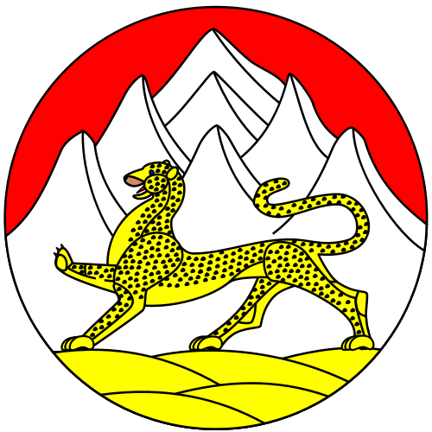

==============================================================

**РЕШЕНИЕ**

СОБРАНИЯ ПРЕДСТАВИТЕЛЕЙ ПРИТЕРЕЧНОГО СЕЛЬСКОГО

ПОСЕЛЕНИЯ МОЗДОКСКОГО РАЙОНА

РЕСПУБЛИКИ СЕВЕРНАЯ ОСЕТИЯ – АЛАНИЯ

№2 от 09 марта 2017 года

**О порядке учета предложений по проекту решения Собрания представителей Притеречного сельского поселения Моздокского района «О внесении изменений**

**и дополнений в Устав Притеречного сельского поселения Моздокского района Республики Северная Осетия-Алания» и порядке участия граждан в его обсуждении**

Рассмотрев проект решения Собрания представителей Притеречного сельского поселения «О внесении изменений и дополнений в Устав Притеречного сельского поселения Моздокского района Республики Северная Осетия-Алания», в соответствии с Уставом Притеречного сельского поселения Моздокского района Республики Северная Осетия-Алания, Положением о порядке организации и проведения публичных слушаний, утвержденным Решением Собрания представителей от 03.03.2016 года № 7, Собрание представителей Притеречного сельского поселения решило:

1. Принять к рассмотрению проект решения Собрания представителей Притеречного сельского поселения «О внесении изменений и дополнений в Устав Притеречного сельского поселения Моздокского района Республики Северная Осетия-Алания».
2. Провести публичные слушания по проекту решения Собрания представителей Притеречного сельского поселения «О внесении изменений и дополнений в Устав Притеречного сельского поселения Моздокского района Республики Северная Осетия-Алания» 27 марта 2017 года в 15.00 часов *в зале здания администрации местного самоуправления Притеречного сельского поселения Моздокского района по адресу: п. Притеречный, Моздокский район, РСО- Алания, ул.Кирова № 19.*
3. Поручить депутатской комиссии по законности, местному самоуправлению, национальной политике и делам молодежи *(ул. Кирова, 19 , тел. 98-1-96)* осуществить сбор замечаний и предложений по проекту.
4. На публичные слушания приглашаются депутаты Собрания представителей Притеречного сельского поселения, должностные лица администрации местного самоуправления Притеречного сельского поселения, представители общественных объединений, политических партий, средства массовой информации и все желающие граждане.
5. Обнародовать настоящее Решение и проект решения «О внесении изменений и дополнений в Устав Притеречного сельского поселения Моздокского района Республики Северная Осетия – Алания» на информационном стенде в здании администрации местного самоуправления Притеречного сельского поселения.

**И.о. Председателя Собрания представителей**

**Притеречного сельского поселения Е.И.Шустрова**